

АКТ

о внедрении электронного средства обучения в учебный процесс

Настоящий акт составлен об использовании в образовательном процессе УВО «Гродненский государственный аграрный университет» электронного средства обучения (далее ЭСО) «Экономическая социология», созданного в рамках выполнения государственной программы научных исследований «Гуманитарные науки как фактор развития белорусского общества и государственной идеологии» («История, культура, общество, государство») на 2011-2015 гг. по теме научно-исследовательского проекта «Социологический анализ моделей социальной адаптации и профессионального самоопределения студенческой молодежи в белорусском обществе» (номер государственной регистрации 20111203, номер темы 702).

Электронное средство обучения «Экономическая социология» используется в учебном процессе кафедрой общественных наук Гродненского государственного аграрного университета с ноября 2012 года после безвозмездной передачи ГТАУ данного ЭСО разработчиками. ЭСО используется при обучении 527 студентов экономического факультета и факультета бухгалтерского учета дневной и заочной форм обучения.

Разработка рекомендована к внедрению в учебный процесс на заседании кафедры общественных наук 3 декабря 2012 года (протокол № 5).

Форма внедрения результатов: проект предназначен для организации процесса обучения студентов экономического факультета и факультета бухгалтерского учета по социологии. В связи с этим разработка используется в ГГАУ при проведении семинарских занятий и в рамках управляемой самостоятельной работы студентов по курсу «Социология». Внедренный материал позволяет актуализировать учебную программу по данной дисциплине, адаптировать ее к будущей профессиональной деятельности студентов и обеспечить качественную подготовку специалистов в области экономики и финансов.

Срок внедрения: декабрь 2012 года.

Новизна внедренных результатов: учебно-методическая разработка в форме электронного средства обучения.

Эффективность внедрения: повышение результативности образовательного процесса при изучении студентами ГГАУ учебного курса «Социология».

Основное содержание разработки: ЭСО содержит следующие учебные элементы, которые позволяют эффективно организовать учебный процесс на семинарских занятиях и в рамках управляемой самостоятельной работы студентов при изучении социологии: учебные программы; электронный учебник (17 глав); тренинг по главам учебника; словарь; тест (30 вариантов по 50 заданий разных типов); темы рефератов; ссылки на социологические интернет-ресурсы.

Приложение 1. Описание объекта внедрения.

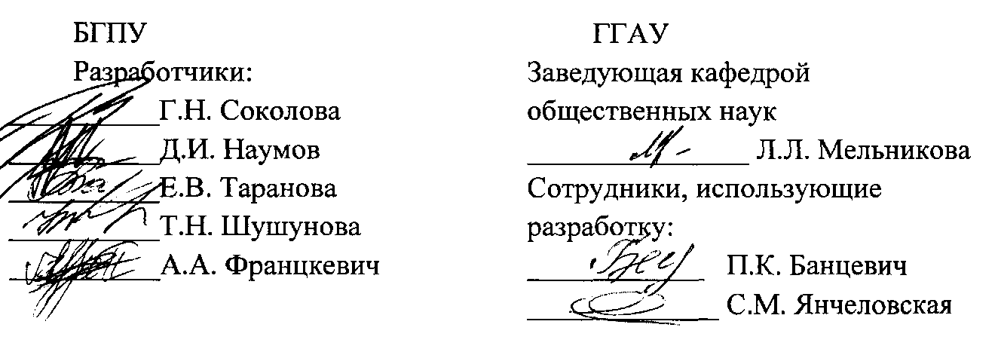

Приложение 1

ОПИСАНИЕ ОБЪЕКТА ВНЕДРЕНИЯ

Краткая характеристика объекта внедрения: ЭСО «Экономическая социология» представляет собой электронный учебник и программно- тестирующий комплекс по экономической социологии с дополнительными учебными элементами.

ЭСО позволяет (по компьютерной сети и дистанционно): организовывать индивидуальную и групповую работу студентов при изучении актуальных вопросов учебной дисциплины; осуществлять диагностику усвоения материала и коррекцию выявленных пробелов в предметных знаниях обучающихся; оперативно получать информацию по различным отраслям социологии на тематических интернет-ресурсах.

Объект внедрения выполнен в форме образовательного портала, включающего в себя следующую базу учебных материалов (компонентов), которые позволяют эффективно организовать учебный процесс на семинарских занятиях и в рамках управляемой самостоятельной работы студентов при изучении социологии: учебные программы; электронный учебник (17 глав); тренинг по главам учебника; словарь; тест (30 вариантов по 50 заданий разных типов); темы рефератов; ссылки на социологические интернет-ресурсы.

Фамилия и инициалы разработчиков, ученая степень и звание, должность и место работы:

Соколова Г.Н. - доктор философских наук, профессор, начальник отдела экономической социологии и социальной демографии государственного научного учреждения «Институт социологии Национальной академии наук Беларуси»;

Наумов Д.И. - кандидат социологических наук, доцент, начальник управления подготовки научно-педагогических кадров высшей квалификации учреждения образования «Белорусский государственный педагогический университет имени Максима Танка»;

Таранова Е.В. - кандидат социологических наук, старший научный сотрудник отдела экономической социологии и социальной демографии государственного научного учреждения «Институт социологии Национальной академии наук Беларуси»;

Шушунова Т.Н. - кандидат социологических наук, доцент, доцент кафедры политологии и права учреждения образования «Белорусский государственный педагогический университет имени Максима Танка»;

Францкевич А.А. - студент магистратуры кафедры прикладной математики и информатики учреждения образования «Белорусский государственный педагогический университет имени Максима Танка»;

Жукович В.В. - студент магистратуры кафедры информационных технологий в образовании учреждения образования «Белорусский государственный педагогический университет имени Максима Танка».

Минимальные требования к системным ресурсам:

* операционная система - Місrоsоft Windows'98, Windows 2000, Windows ХР, Windows 7;
* процессор - 300 МНz и выше;
* RАМ - 32 Мб;
* видеокарта - 4 Мб (разрешение 640\*480\* 16 бит);
* программы - Місгозой Іnternet Ехрlоrеr, Ореrа, Сhrоmе, Flаshрlауег 7.